СЄВЄРОДОНЕЦЬКА МІСЬКА
ВІЙСЬКОВО-ЦИВІЛЬНА АДМІНІСТРАЦІЯ
СЄВЄРОДОНЕЦЬКОГО РАЙОНУ ЛУГАНСЬКОЇ ОБЛАСТІ

РОЗПОРЯДЖЕННЯ
керівника Сєвєродонецької міської військово-цивільної адміністрації

08 жовтня 2021 року № 2017

Про затвердження схеми перекриття дорожнього руху у зв’язку з проведенням масових святкових заходів, присвячених Дню захисників і захисниць України

Відповідно до Закону України «Про військово-цивільні адміністрації», Закону України «Про автомобільний транспорт», у зв’язку з проведенням масових святкових заходів, присвячених Дню захисників і захисниць України у Сєвєродонецьку,
зобовʼязую:

1.Затвердити час та схему перекриття дорожнього руху, з 07.00. до 12.00. 10 жовтня 2021 року підчас генеральної репетиції проходження колон техніки та військових (схема 1).
2. Розпорядження не підлягає оприлюдненню.
3. Контроль за виконанням даного розпорядження покладається на заступника керівника Сєвєродонецької міської військово-цивільної адміністрації Олега КУЗЬМІНОВА.

Керівник Сєвєродонецької міської
військово-цивільної адміністрації Олександр СТРЮК

Додаток 1
до розпорядження керівника Сєвєродонецької
міської військово-цивільної адміністрації
Сєвєродонецького району Луганської області
№ 2017 від 08 жовтня 2021 р.

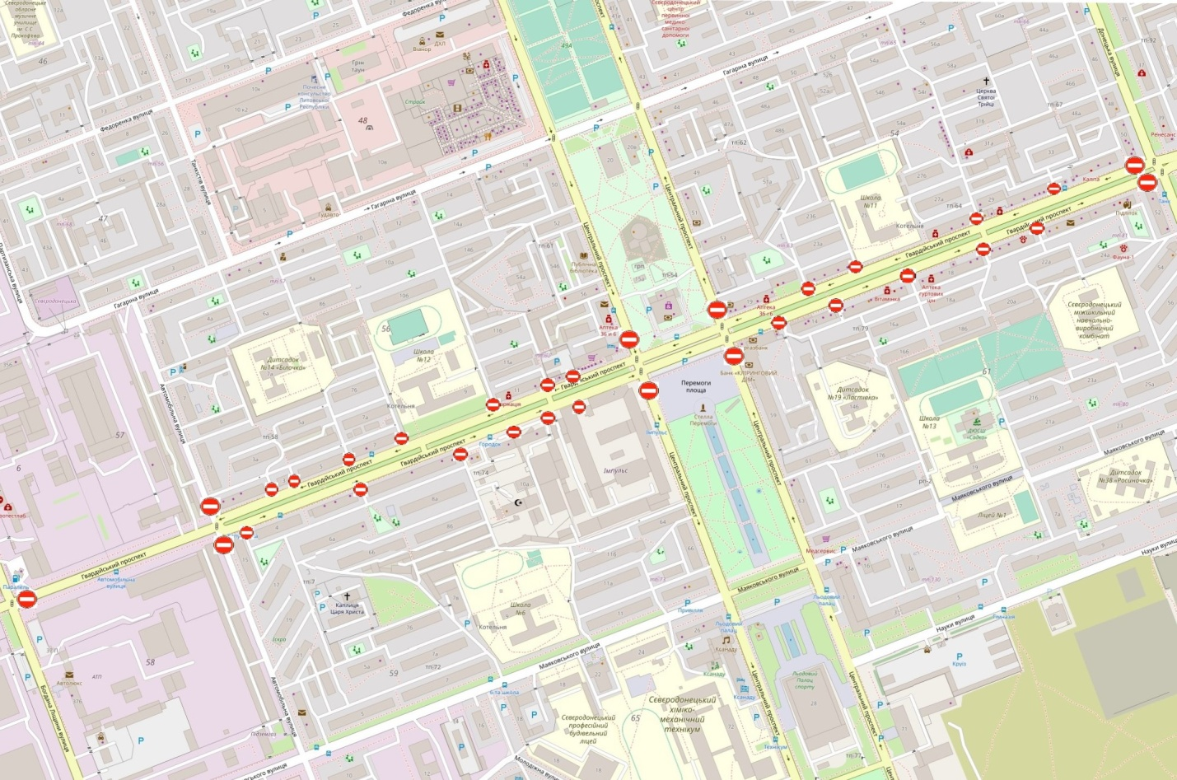

Заступник керівника
військово-цивільної адміністрації Олег КУЗЬМІНОВ

